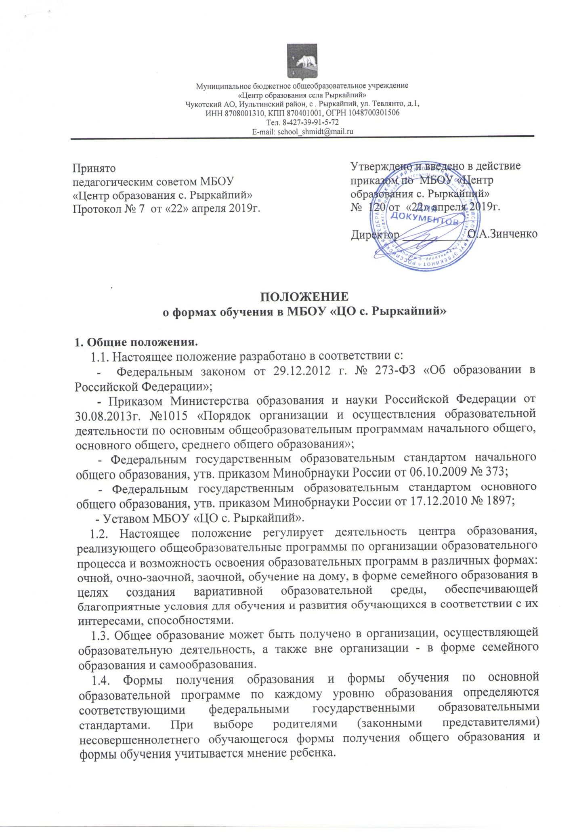

1.5. В форме семейного образования может быть получено начальное общее, основное общее и среднее общее образование.

1.6. В формесамообразования может быть получено только среднее общее образование.

1.7. Обучение в форме семейного образования и самообразования осуществляется с правом последующего прохождения промежуточной и государственной итоговой аттестации в образовательных организациях.

1.8. Допускается сочетание различных форм получения образования и форм обучения.

1.9. Формы обучения по общеобразовательным программам определяются соответствующими федеральными государственными образовательными стандартами, если иное не установлено Федеральным законом от 29 декабря 2012 г. №273-ФЗ «Об образовании в Российской Федерации»

1.10. Центр образования несет ответственность перед обучающимися, их родителями(законными представителями), органами управления образованием за реализациюконституционных прав личности на образование, соответствие выбранных форм обучениявозрастным психофизическим особенностям детей и психолого-медико-педагогическим рекомендациям,качество образования, отвечающее федеральному государственному образовательномустандарту.

**2. Организация обучения в различных формах**

2.1. Обучение в различных формах получения образования организуется в соответствии с федеральными государственными образовательными стандартами и с учётом соответствующих примерных основных образовательных программ. Формы получения образования и формы обучения по основной образовательной программе по каждому уровню образования определяются соответствующими федеральными государственными образовательными стандартами.

2.2. При освоении общеобразовательных программ в формах, предусмотренныхнастоящим Положением, родители (законные представители) несовершеннолетнегообучающегося должны быть ознакомлены с уставом организации, с лицензией на осуществление образовательной деятельности, со свидетельством о государственной аккредитации, с образовательными программами и другими документами, регламентирующими организацию и осуществление образовательной деятельности, права и обязанности обучающихся и фиксируется в заявлении о приеме и заверяется личной подписью родителей (законных представителей) ребенка.

2.3. Обучающиеся, осваивающие общеобразовательные программы в очной, заочной,очно-заочной формахзачисляются в контингент обучающихся центра образования. В приказе центраобразования и в личном деле обучающегося отражается форма освоенияобщеобразовательных программ в соответствии с заявлением совершеннолетнегогражданина или родителей (законных представителей) несовершеннолетнегообучающегося. Все данные об обучающемся вносятся в журнал того класса, в который онбудет принят или оформляется журнал индивидуальных занятий.

2.4. Государственная итоговая аттестация обучающихся по различным формамполучения образования проводится в полном соответствии с Порядком проведениягосударственной итоговой аттестации по образовательным программам среднего общего образования и Порядком проведения государственной итоговой аттестации по образовательным программам основного общего образования.

**3. Организация получения общего образования по очной форме обучения**

3.1. Получение общего образования по очной форме обучения предполагает обязательноепосещение обучающимся учебных занятий по предметам учебного плана, организуемых вМБОУ «ЦО с.Рыркайпий».

3.2.Обучающимся, осваивающим образовательные программы общего образования поочной форме обучения, предоставляются на время обучения бесплатно учебники и другаялитература, имеющаяся в библиотеке центра образования.

3.3. Основой организации образовательного процесса по очной форме обучения являетсяурок.

3.4. Организация образовательного процесса по очной форме обучения регламентируетсярасписанием занятий, которое составляется в соответствии с СанПин и утверждается директором МБОУ «ЦО с.Рыркайпий».

3.5. Обучающиеся, осваивающие образовательные программы общего образования поочной форме обучения, проходят промежуточную аттестацию по всем предметамучебного плана. Система оценок при промежуточной аттестации, формы, порядок ипериодичность ее проведения определяются центром образования самостоятельно иотражаются в соответствующем локальном акте Центра образования.

3.6. Обучающиеся имеют право на свободное посещение мероприятий, непредусмотренных учебным планом.

**4. Организация получения общего образования по очно-заочной и заочной форме обучения**

4.1. Очно-заочная и заочная форма обучения организуется в соответствии с потребностями и возможностями обучающихся по заявлению родителей (законных представителей)при обязательном выполнении федеральных государственных образовательных стандартов по всем предметам учебного плана конкретного класса центра образования.

4.2. При обучении в очно-заочной или заочной форме обучающийся имеет право на обучение по индивидуальному учебному плану (ИУП), в том числе ускоренное обучение, в пределах осваиваемой образовательной программы, в порядке, установленном Положением об индивидуальном учебном плане в ОУ.

4.3. При прохождении обучения в соответствии с индивидуальным учебным планом его продолжительность может быть изменена ОУ с учетом особенностей и образовательных потребностей конкретного учащегося.

4.4. Основой организации учебной работы по очно-заочной или заочной форме обучения являютсясамостоятельная работа обучающихся, групповые или индивидуальные консультации,зачеты.

4.5. При реализации образовательных программ по очно-заочной и заочной формамвозможно применение электронного обучения и дистанционных технологий обучения.

4.6. При освоении общеобразовательных программ вочно-заочной или заочной форме центр образованияпредоставляет обучающемуся:

- адресные данные учреждения: номера телефонов, адрес электронной почты, адресофициального сайта в Интернете;

- учебный план;

- план учебной работы на четверть(полугодие) или учебный год по каждому предмету учебного плана;

- учебная и иная необходимая литература;

- переченьпрактических и лабораторных работ с рекомендациями по их подготовке;

- контрольныеработы с образцами их оформления;

- перечень тем для проведения зачетов;

- расписаниеконсультаций, зачетов.

4.6. Порядок, формы и сроки проведения промежуточной аттестации обучающихся по очно-заочнойи заочной форме определяются МБОУ «ЦО с.Рыркайпий» самостоятельно.

Текущий контроль освоения обучающимся общеобразовательных программ по предметамучебного плана может осуществляться в форме зачетов (устных, письменных иликомбинированных) по основным темам учебного курса. Зачету обязательно должнопредшествовать проведение консультации. Результаты зачета оформляются соответствующим протоколом; полученная отметка заносится в классный журнал.

Годовые отметки обучающемуся, осваивающему общеобразовательные программы взаочной форме, выставляются с учетом результатов выполненных работ и зачетовпо предмету.

4.7. Учащиеся, освоившие в полном объеме соответствующую образовательную

программу учебного года переводятся в следующий класс.

4.8. Учащиеся, не прошедшие промежуточной аттестации или имеющие академическуюзадолженность, переводятся в следующий класс условно.

4.9. Ответственность за ликвидацию учащимися академической задолженности в течениеследующего учебного года возлагается на их родителей (законных представителей).

4.10. Оценка результатов освоения обучающимися образовательных программ при очно-заочной и заочной формах обучения предусматривает текущий контроль, промежуточную и итоговую аттестацию.

**5. Организация индивидуального обучения на дому.**

5.1.Основаниемдля организации обучения на дому является заключение медицинской организации илизаключение Территориальной ПМПК городского округа Эгвекинот, а также в письменной форме обращение родителей (законных представителей).

5.2. Родители (законные представители) подают заявление на имя директора центраобразования с просьбой об организации обучения на дому на период, указанный вмедицинском заключении. Перечень заболеваний, наличие которых дает право наобучение на дому, утверждается Министерством здравоохранения Российской Федерации.

5.3. Решение об обучении на дому регулируются нормативными правовыми актами Российской Федерации, Чукотского автономного округа, уставами и локальныминормативными актами образовательной организаций.

5.4. Зачисление в центр образования осуществляется в порядке, установленномзаконодательством Российской Федерации для приема граждан в образовательныеорганизации и закрепленном в локальном акте образовательной организации.

5.5. Основанием для начала и проведения обучения на дому является приказ директорацентра образования.

5.6. Образовательный процесс для обучающегося организуется с учетом особенностей егопсихофизического развития и индивидуальных возможностей и при необходимостиобеспечивающим коррекцию нарушений развития и социальную адаптацию указанныхлиц.

5.7. Образовательная организация обеспечивает обучение детей, нуждающихся в длительном лечении, а также детей-инвалидов на дому, в том числе с использованием дистанционных образовательных технологий, с учётом рекомендаций медицинской организации или психолого-медико-педагогической комиссии, а также индивидуальной программы реабилитации или абилитации детей-инвалидов (при наличии).

5.8. Основанием для организации обучения детей, нуждающихся в длительном лечении, а также детей-инвалидов на дому является обращение в письменной форме родителей (законных представителей) обучающихся и заключение медицинской организации. При обучении детей, нуждающихся в длительном лечении центр образования:

1) издаёт распорядительный акт об организации обучения на дому или в медицинской организации;

2) разрабатывает и утверждает индивидуальный учебный план в соответствии с федеральными государственными образовательными стандартами с учётом особенностей психофизического развития и индивидуальных возможностей обучающихся, утверждает расписание занятий и согласовывает его с родителями (законными представителями);

3) обеспечивает реализацию образовательных программ в соответствии с учебнымпланом. Количество часов учебного плана по предметам устанавливается в соответствии снормативными актами Российской Федерации;

4) обеспечивает обучающихся специалистами из числа педагогических работников;

5) оказывает психолого-педагогическую помощь, необходимую для освоенияобщеобразовательных программ;

6) осуществляет контроль за работой педагогических работников, обучающих на дому или медицинских организациях;

7) предоставляет бесплатно на время обучения учебники, учебную, справочную и другуюлитературу, имеющиеся в библиотеке центра образования, в соответствии сутвержденным федеральным перечнем учебников, рекомендованных к использованиюпри реализации имеющих государственную аккредитацию образовательных программначального общего, основного общего, среднего общего образования, а также учебныхпособий, допущенных к использованию при реализации указанных образовательныхпрограмм;

8) осуществляет текущий контроль успеваемости и промежуточной аттестацииобучающихся, устанавливает их формы, периодичность и порядок проведения всоответствии с Уставом и локальными актами центра образования;

8) обеспечивает индивидуальный учет результатов освоения образовательных программобучающимися, получающими образование на дому, а также хранение в архивахинформации об этих результатах на бумажных и (или) электронных носителях;

9) проводит промежуточную, итоговую и государственную итоговую аттестации

обучающихся, получающих образование по основным программам на дому или в медицинских организациях;

10) выдает обучающимся, успешно прошедшим государственную итоговую аттестацию, документ об образовании в соответствии с Федеральным закономот 29.12. 2012 г. № 273-ФЗ «Об образовании в Российской Федерации».

5.9. По окончании срока действия заключения медицинской организации администрацияцентра образования совместно с родителями (законными представителями) решает вопрос о дальнейшей форме получения образования обучающимся.

5.10. Освоение обучающимся основной общеобразовательной программы на дому, в томчисле отдельной части или всего объема учебного предмета, курса, дисциплины (модуля)образовательной программы, сопровождается промежуточной аттестацией обучающихся,проводимой в формах, определённых индивидуальным учебным планом, и в порядке,установленном центром образования.

5.11. Перевод в следующий класс обучающихся, получающих образование на дому,осуществляется в соответствии с Федеральным законом «Об образовании в РоссийскойФедерации».

5.12. Государственная итоговая аттестация обучающихся, получающих образование надому, проводится в порядке, установленном законодательством Российской Федерации.

5.13. Обучающимся, получившим образование на дому и успешно прошедшимгосударственную итоговую аттестацию по образовательным программам основногообщего и среднего общего образования, выдается аттестат об основном общем илисреднем общем образовании, подтверждающий получение общего образованиясоответствующего уровня.

5.14. Обучающимся с ограниченными возможностями здоровья (с различными формамиумственной отсталости), не имеющим основного общего и среднего общего образования иобучавшимся по адаптированным основным общеобразовательным программам, выдаетсясвидетельство об обучении.

5.15. Лицам, не прошедшим итоговой аттестации или получившим на итоговой аттестациинеудовлетворительные результаты, а также лицам, освоившим часть образовательнойпрограммы и (или) отчисленным из образовательной организации, выдается справка обобучении или о периоде обучения.

5.16. Центр образования имеет право выдавать лицам, освоившим образовательныепрограммы, по которым не предусмотрено проведение итоговой аттестации, документыоб обучении по образцу и в порядке, которые установлены центром образованиясамостоятельно.

5.17. Контроль за организацией и осуществлением обучения учащихся, получающихобразование на дому, осуществляется администрацией центра образования в рамкахадминистративного внутришкольного контроля.

**6. Организация обучения в форме семейного образования.**

6.1.Родители (законные представители) несовершеннолетних обучающихся вправе дать ребенку дошкольное, начальное общее, основное общее, среднее общее образование в семье. При выборе родителями (законными представителями) несовершеннолетнего обучающегося формы получения общего образования и формы обучения учитывается мнение ребенка. После получения основного общего образования или после достижения восемнадцати лет имеют право на выбор формы получения образования и формы обучения.

6.2. Перейти на семейную форму получения образования могут обучающиеся на любомуровне общего образования.Обучающий, получающий образование в семье, по решению его родителей (законных представителей) с учетом его мнения на любом этапе обучения вправе продолжить образование в центре образования.

6.3. Освоение общеобразовательных программ в форме семейного образованияпредполагает самостоятельное, или с помощью педагогов, или с помощью родителей(законных представителей) несовершеннолетнего с последующим прохождениемпромежуточной и государственной итоговой аттестации в центре образования.

6.4. Центр образования предоставляет обучающемуся на время обучения бесплатноучебники и другую литературу, имеющуюся в библиотеке центра образования;обеспечивает обучающемуся методическую и консультационную помощь, необходимуюдля освоения общеобразовательных программ.

6.5. Промежуточная аттестация обучающегося по общеобразовательным программамначального общего, основного общего, среднего общего образования при обучении вформе семейного образования осуществляется в соответствии с федеральнымигосударственными образовательными стандартами и графиком ее проведения. Результатыаттестации фиксируются в классном журнале и дневнике обучающегося.

6.6. Родители (законные представители) несовершеннолетнего обучающегося могутприсутствовать на консультациях и промежуточной аттестации обучающегося приналичии медицинских показаний или по требованию педагога-психолога центраобразования и должны быть информированы в письменном виде об уровне усвоенияобучающимися общеобразовательных программ.

6.7. Перевод несовершеннолетнего, обучающегося в форме семейного образования, вследующий класс производится по решению педагогического совета центра образованияпо результатам промежуточной аттестации по итогам года обучения.

6.8.Обучающиеся, не имеющие основного общего или среднего общего образования, вправе пройти экстерном промежуточную и государственную итоговую аттестацию в организации, осуществляющей образовательную деятельность по соответствующей имеющей государственную аккредитацию основной общеобразовательной программе, бесплатно. При прохождении аттестации экстерны пользуются академическими правами обучающихся по соответствующей образовательной программе.

6.9. Государственная итоговая аттестация выпускников IX и XI (XII) классов,получающих образование в форме семейного образования, проводится в соответствии сПорядком организации и осуществления образовательной деятельности по основнымобщеобразовательным программам начального общего, основного общего, среднегообщего образования.

**7. Организация обучения учащихся в форме самообразования.**

7.1. Обучающиеся в форме самообразования вправе в качестве экстерна пройти промежуточную и государственную аттестацию. Для прохождения промежуточной и государственной итоговой аттестации обучающиеся зачисляются в ОУ.

7.2.Проведение промежуточной аттестации учащегося, освоившего образовательные программы по учебным предметам в форме самообразования, осуществляется в соответствии с федеральными государственными стандартами. Порядок, формы и сроки проведения промежуточной аттестации определяется центром образования, оформляется приказом директора и доводятся до сведения совершеннолетнего гражданина или родителей (законных представителей) несовершеннолетнего учащегося под подпись.

7.3. Лица, осваивающие основную образовательную программу в форме самообразования, вправе пройти промежуточную и государственную итоговую аттестацию в ОУ. При прохождении аттестации экстерны пользуются академическими правами обучающихся по соответствующей образовательной программе.

7.4. При выборе обучающимся освоения образовательных программ в форме самообразования родители (законные представители) несовершеннолетних обучающихся либо совершеннолетние обучающиеся обращаются в ОУ с заявлениями:

- Об отчислении из организации в связи с переходом на другую форму получения образования, с указанием выбранной формы получения образования;

- О зачислении вЦентр в качестве экстерна для прохождения промежуточной и (или) государственной итоговой аттестации.

7.5. Неудовлетворительные результаты промежуточной аттестации по одному или скольким учебным предметам образовательной программы или непрохождение промежуточной аттестации при отсутствии уважительных причин признаются академической задолженностью. Обучающиеся обязаны ликвидировать академическую задолженность в сроки, установленные ОУ.

7.6. Образовательная организация и родители (законные представители) несовершеннолетнего обучающегося, обеспечивающие получение общего образования в форме семейного образования, обязаны создать для него условия для ликвидации академической задолженности и обеспечить контроль за своевременностью ее ликвидации.

7.7. Экстернам, успешно прошедшим государственную итоговую аттестацию, выдается аттестат о среднем общем образовании в соответствии с Порядком заполнения, учета и выдачи аттестатов об основном общем и среднем общем образовании и их дубликатов.

**8. Порядок выдачи документов об образовании**

8.1. Выпускникам IX и XI классов, прошедшим государственную итоговую аттестацию,центр образования (при наличии государственной аккредитации), выдает аттестат обосновном общем или среднем общем образовании.